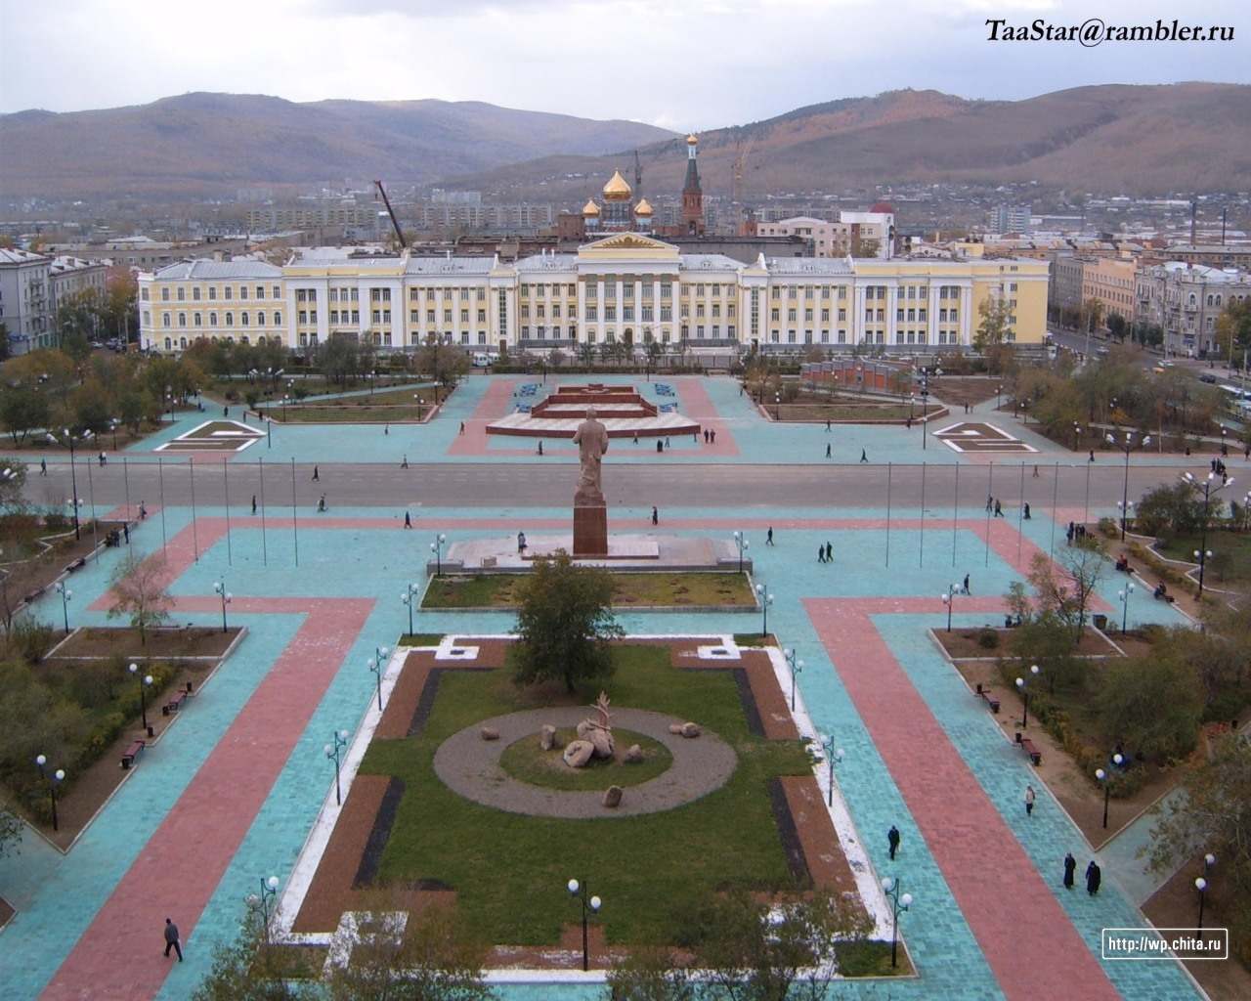
Методическое пособие для подготовки к игре «В дебрях названий»
Что такое топонимика?
Каждый человек постоянно встречается с названиями городов, деревень рек, озер, хребтов, морей, улиц, площадей и т.д. . «Невозможно представить себе жизнь современного общества без географических названий, они всегда сопровождают нас. Всё на земле имеет свой адрес, и этот адрес начинается с места рождения человека. Родное село, улица, на которой он живёт, город, страна – всё имеет свои имена.
Топонимика сравнительно молодая наука, изучающая географические названия. Слово «топонимика» образовано от двух греческих слов: topos – место, местность и onoma – имя. Взгляните на географическую карту, она вся испещрена названиями стран, морей, островов, рек, озёр, городов, сёл. И это только малая часть существующих топонимов. Свои имена имеют и очень мелкие объекты: леса, луга, поля, болота, изгибы и затоны рек, отвершки оврагов, холмы и ямы, балки, части сёл и деревень. Такие названия, как правило, не зафиксированы в географических справочниках и редко встречаются в письменных документах, их хорошо знают лишь местные жители. В каждом месте можно записать, обычно, десятки таких названий.
Все географические названия имеют свой смысл. Никакой народ не называл реку, озеро или селение «просто так», случайным сочетанием звуков. Отсюда вывод напрашивается сам собой: объяснить можно любое, даже самое сложное и, на первый взгляд, непонятное географическое название. Язык народа не является чем-то застывшим, он изменяется, развивается, некоторые слова исчезают совсем, некоторые меняют свой смысл. Поэтому трудно бывает найти объяснение имени той или иной речки, села, города. Но что удивительно, благодаря названиям в наши дни звучат вышедшие из употребления, давно забытые слова родного языка, слова чужих и даже исчезнувших, «мёртвых» языков. За каждым словом стоят удивительные истории, часто легенды.
Виды топонимов
- ойконимы— названия населенных пунктов,
- астионимы— названия городов,
- гидронимы — названия водоемов:
- оронимы— названия гор, хребтов, вершин, холмов, и других возвышенностей
- урбонимы— названия внутригородских объектов,
- годонимы — названия улиц,
- агоронимы— названия площадей,
- геонимы— названия дорог, проездов,
- микротопонимы — названия небольших объектов (угодий, урочищ, сенокосов, выгонов, топей, лесосек, гарей, пастбищ, колодцев, ключей, омутов и т. д., обычно известные лишь ограниченному кругу людей, проживающих в определённом районе)

«Что в имени твоем, Чита?...»
Название нашему городу дала река Чита, на берегу которой он расположен. А что значит слово «Чита». Впервые гидроним Чита упоминается в описании пути царского посланника Николая Спафария. Он пишет «Ноября в 25 день ехали через хребты великие и лесные, а потом степью и приехали на речку небольшую Читу и у той речки ночевали…» . сначала в документах поселение на реке Чите называют Плотбищем. В 1701 году на Чертеже земли Нерчинского острога, Ремезов, обозначил поселение Читинская слобода. В 1719 году появляется название Читинский острог, а в 1772 году Читинская слобода. С 1851 года название города Чита закрепляется официально.
Каково же происхождение названия нашего города. На этот счет существует немало версий. Вот некоторые из них:
- от эвенкийского «чита» - берестяной коврик – можно предположить, что эвенки здесь добывали бересту особого качества.
- От эвенкийского «чата» или «чатала» - голубая глина, грязь на берегу, уголь. По берегам реки Читы, действительно есть залежи голубой глины, которой пользовались люди с глубокой древности. Также на берегах реки древние люди находили и залежи угля.
- От уйгурского «чыт» - жилище, крепости которые сооружали уйгурские племена.
- От нивхского «читы» - колодец, но это мнение исторически обосновать сложно.
Кенон
Это озеро, единственный на всю Сибирь крупный водоем, расположенный в черте города. Название озера в переводе с эвенкийского означает «карасями изобильное». Когда-то эта рыба была достоянием озера, но когда в 30-х годах 20 века, один читинец запустил бочку окуней, они заполонили озеро и стали истреблять карасей. От этого озеро стало зарастать и превращаться в болото. Спасти озеро пытались перекачкой воды из Ингоды, но это не помогло, тогда было решено запустить в озеро белого амура и толстолобика, которые и спасли Кенон.
Титовская сопка
Она располагается в черте нашего города и каждый читинец видит этот древний безмолвный вулкан. Название свое сопка получила по имени, расположенного у ее подножия, казачьего поселка Титово, основанного в конце 18 века. Сами казаки утверждали, что первым поселился в землянке у ее подножия старик Титов. До этого сопку называли Читинской, но это название не прижилось.
Сухотино
Сухотинское ущелье самый примечательный природный и археологический памятник Титовской сопки. Высокий, круто обрывающийся в Ингоду утес, получил свое название по имени офицера Сухотина, который в 70-х гг. 19 века, бросился с него в реку. Как указывали старые путеводители по Чите «отчасти по причинам романтическим, отчасти из-за растраты казенных денег». Долгое время на скале, как дань памяти этому офицеру стоял деревянный, обитый жестью крест.
Кузнечные ряды
В Чите – это неофициальное название нескольких кварталов застройки между центром города и Читой-1, примыкающих к р. Чите. Это была заболоченная местность, которая зимой почти сплошь покрывалась льдом. Место долгое время считалось непригодным для заселения. Первыми здесь начали селиться кузнецы. В 1887 году здесь уже насчитывалось 14 кузнечных заведений, поэтому эту часть города стали именовать Кузнечными рядами.
«Новые места»
В 1909 году Читинская городская управа решает выделить под застройку свободные, отведенные для города места. Как вновь застраиваемые они были названы Новыми. После наводнения 1910 года жителям затопленных районов предложили переселиться в эти новые места. Здесь образовались и новые улицы, которым жители хотели дать имена поэтов, но городская управа по старой традиции дала им названия – Нерчинско-Заводской, Александрово-Заводской, Петровско-Заводской и Кабанской.

Каштак
Сегодня он входит в состав Читы и является ее северной окраиной. Каштаками называли укромные места за городом, в лесу. Этим же словом именовали ручей в горах, ключ, сильно заросший кустарником, балаганец, шалаш.
Антипиха
Название связано с поселившимися когда-то в этих местах русскими хлебопашцами. Первопоселенцем поселка был Антип Беспрозванных, он и дал ему имя. Речка под названием Антипина упоминается в документах 19 века, так как здеськрестьянам Читинского острога ежегодно приходилось «мосты починивать, перилы и надолбы налаживать». Такой своенравной была речка.
Песчанка
Название поселку дала речка Песчанка – левый приток Ингоды. Термин «песчанка» - означает «речка, текущая в песках»
Кайдаловка
Такое название безымянный ручей получил потому что на его берегу первым построил дом и заел здесь пашню казак Григорий Кайдалов. Сама же фамилия Кайдалов – местного сибирского происхождения. «Койда» - по-эвенкийски – «парка, меховая одежда из оленьей шкуры». Забайкальцы называли кайдалом человека, который носил шубу, вывернутую шерстью наружу.
Ингода
О происхождении названия Ингода существует несколько мнений
- по-бурятски, ангида, значит – «река, делющая поворот направо»
- по-эвенкийски, инга, значит – «песчаная или каменистая отмель, речная коса, галька. камень» и суффикс –гда- - «только одна»
- по-монгольски, янг, значит – «голец» - т.е. река берущая начало с гольца. Ингода берет начало с гольца Сохондо.

Молоковка
Речка – правый приток Ингоды, в конце 17 века называлась речкой Молокова. Названа так по фамилии казака Василия Молокова – жителя Читинского острога. На берегу речки Молоков построил заимку и сеял со своим семейством хлеб.
Кадала
Речка, впадающая в озеро Кенон. От бурятского «хада» или эвенкийского «кадалга» - гора. Кадала берет начало из гор под названием Кадалинские Дворцы.
Черновские Копи
Селение, основанное в 1907 году – с начала разработки Черновского буроугольного месторождения. Копи – место, где добывают полезные ископаемые.
Сосновый бор
Название микрорайона на восточной окраине Читы. Получил свое название из-за обилия вокруг соснового леса.
Россыпная сопка
Сопку в микрорайоне Сосновый бор, читинцы именовали Россыпной. Свое название она получила от камней-валунов, густо покрывающих ее склон. В конце 19 века, когда в городе началось масштабное строительство каменных зданий, в сопке был вырезан карьер для добычи бутового камня. Фундаменты всех без исключения зланий, построенных в начале 20 века в Чите, сложены из камня Россыпной сопки.=
Батарейная сопка
Такое серьезное имя, сопка прикрывающая Читу с востока в районе Антипихи, получила от артиллерийского дивизиона III отдела Забайкальского казачьего войска, дислоцировавшегося в Антипихе
Дворцы
Название уникального памятника природы, живописных скал, расположенных в долине реки Кадала. В сибирской советской энциклопедии говорится: «дворцами в Забайкалье называют ложбины, поросшие лесом и расположенные на солнцепеке». Дворцами называют также местность, где на гребнях гор находятся останцы с красивыми формами выветривания, подчас напоминающие древние замки.
Большой Остров
Район нашего города между реками Читинка и Ингода, напоминающий остров. Сухая Кондинская протока отделяла Большой и Малый остров. Впервые на плане Читы он появился в 1893 году. Здесь были военные склады, лесопильные, кожевенные, кирпичные заводы, мельница.
Пожарка
Так называется район нашего города между улицами Набережной и Недорезова. Свое название он получил от располагавшегося там пожарного отделения. До 70-х гг 20 века там находилась пожарная вышка, во время застройки микрорайона ее снесли.
Микрорайон Северный
Один из новых районов нашего города. Его застройка началась в конце 70-х - начале 80-х гг. 20 в на северной окраине Читы – отсюда и название микрорайона – Северный.
КСК
Этому району нашего города дал название Камвольно-суконный комбинат – предприятие основанное в 1967 году и выпускавшее различные ткани. В поселке, который возник вокруг комбината, жили его работники. Затем эта территория начала все больше и больше застраиваться. Сейчас комбината не существует, его разрушили в 1990-е годы, а название микрорайона сохранилось.
МЖК
Сокращенное название Молодежного жилищного комплекса, построенного в 80-х годах 20 века, для обеспечения жильем молодых семей. Позднее так стал называться микрорайон.
ГРЭС
Государственная районная электростанция была введена в эксплуатацию в 1965 году. Постепенно возник и жилой район ГРЭС.

Зенитка
Этот район Читы получил свое название от располагавшейся там, в 30 – 50 гг. 20 века, зенитной батареи
Засопка
Село в окрестностях города Читы, находится за Титовской сопкой, отсюда и название – село за сопкой.
Смоленка
Село рядом с Читой. Первоначально носило название Смолянка, так как здесь в прошлом смоляги занимались перегонкой смол из древесины. По другой версии в начале 20 века здесь жили переселенцы из Смоленской губернии. Занимались они исключительно скотоводством, обеспечивая горожан молоком и мясом.
Карповка
Село в окрестностях Читы. Первоначально носило название Поповка и пренадлежала Забайкальской духовной консистории. Новое название она получила после того, как в расположенных поблизости озерах стали разводить карпов по указанию епископа Георгия. Рядом с Карповкой находится минеральный источник, на его базе и сейчас работает санаторий.
Московский тракт
Старинный сухопутный маршрут из европейской части России через Сибирь к границам Китая. Проходил через Читу. Общая протяжённость пути из Москвы до Пекина составляла, по одним подсчётам, 8332 версты (133312 километров). С 19 века имел не только торговое значение, по нему каторжане отправлялись к местам своего заключения на серебряных рудниках Забайкалья.
Улицы и площади Читы
Албазинская | Названа в честь города Албазин, основаного казаками-первопроходцами на Амуре. Сейчас это улица Курнатовского – в честь первого редактора газеты Забайкальский рабочий.
Камчатская
Шилкинская, Коротковская | Улица носила название в честь забайкальской реки Шилки, затем была переименована в честь знаменитого читинского купца А. Короткова. Сейчас улица носит имя П. Анохина – первого секретаря ВКП(б) ДВР
Большая | Улица была спроектирована в начале 20 века как центральная и была широкой и протяженной, отсюда и название. Сейчас это центральная улица нашего города - ул. Ленина
Выставочная | Названа в честь Первой сельскохозяйственной и промышленной выставки проходившей в Чите в 1899 году в специально построенных для нее павильонах в саду Жуковского. До наших дней не изменила название.
Амурская | Названа в честь присоединения Амура к России. Меняла свое название на Александровскую (в честь императора Александра II) и Калинина. В 19934 году ей вернули историческое название.
Аргунская | Названа в честь забайкальской реки Аргунь. Переименована в ул. Лермонтова – в честь великого русского поэта.
Бульварная | Улица проектировалась как бульвар, разделенный газоном. Меняла название на Кузнецовскую в честь основателя Читинского краеведческого музея, а затем названа в честь революционера И. Бабушкина.
Уссурийская | Носила название своенравной пограничной реки Уссури, переименована в Чкалова – в честь знаменитого летчика В.Чкалова, который в 1936 году побывал в Чите.
Зейская | Названа в честь реки в Амурской области – Зеи. Переименована в ул. Чайковского.
Мариинская, | Названа в честь императрицы Марии Федоровны. Переименована в Богомягкого.
Николаевская, | Названа в честь г. Николаевск-на-Амуре, в настоящее время разделена на Горького и Профсоюзную.
Сретенская | Названа в честь забайкальского города Сретенск. Переименована в честь событий Кровавого воскресенья 9 января 1905 года.
Иркутская, | Названа в честь главного сибирского города Иркутск. Переименована в честь знаменитой летчицы – Полины Осипенко.
Благовещенская | Названа в честь города Благогвещенск (в честь праздника Благовещения Пресвятой Богородицы ), переименована в Журавлева.
Корейская, | Единственная в нашем городе улица, которая была названа в честь соседнего государства – Кореи, переименована в Ленинградскую в честь снятия блокады Ленинграда.
Софийская, | Названа в честь города Софийск в Амурской области. Переименована в Бутина.

Атаманская площадь (Привокзальная) - на этой площади стоял дом наказного атамана, поэтому площадь стала носить название Атаманской.
Новособорная площадь (Площадь Ленина) – здесь был заложен новый кафедральный собор во имя святого благоверного князя Александра Невского.
Старособорная площадь (Площадь Декабристов) – здесь стоял старый кафедральный Михайло-Архангельский собор.
Старобазарная площадь (не сохранилась) – здесь находился Старый базар, на котором долгое время велась торговля.

